|  |  |
| --- | --- |
| э |  |

**ПЛАН ЗАСТРОЙКИ**

**по компетенции**

**«Правоохранительная деятельность (Полицейский)»**

**возрастная категория Юниоры**

2024 г.

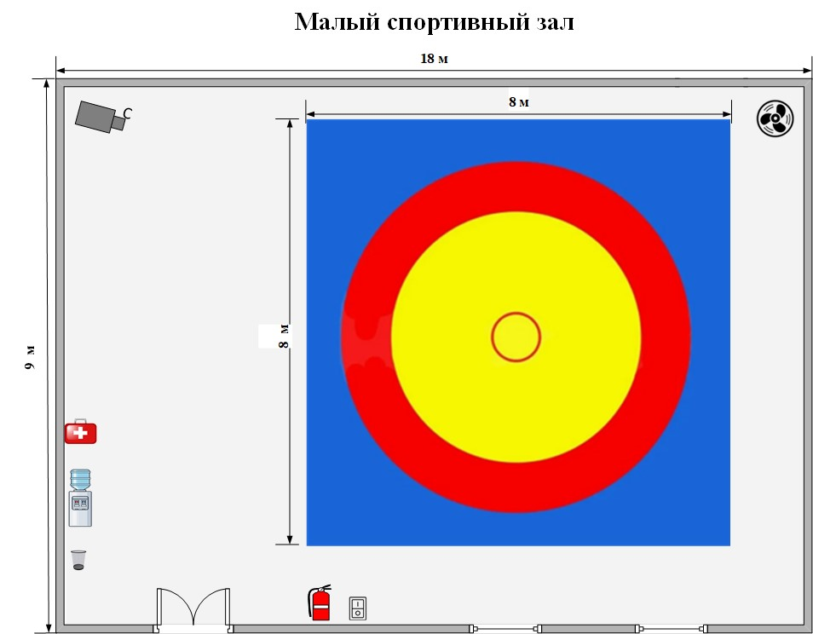

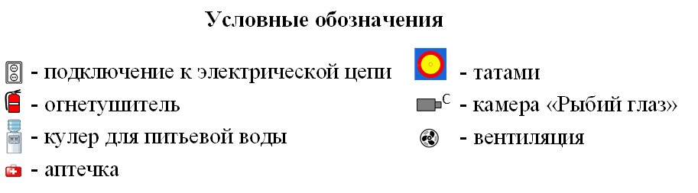

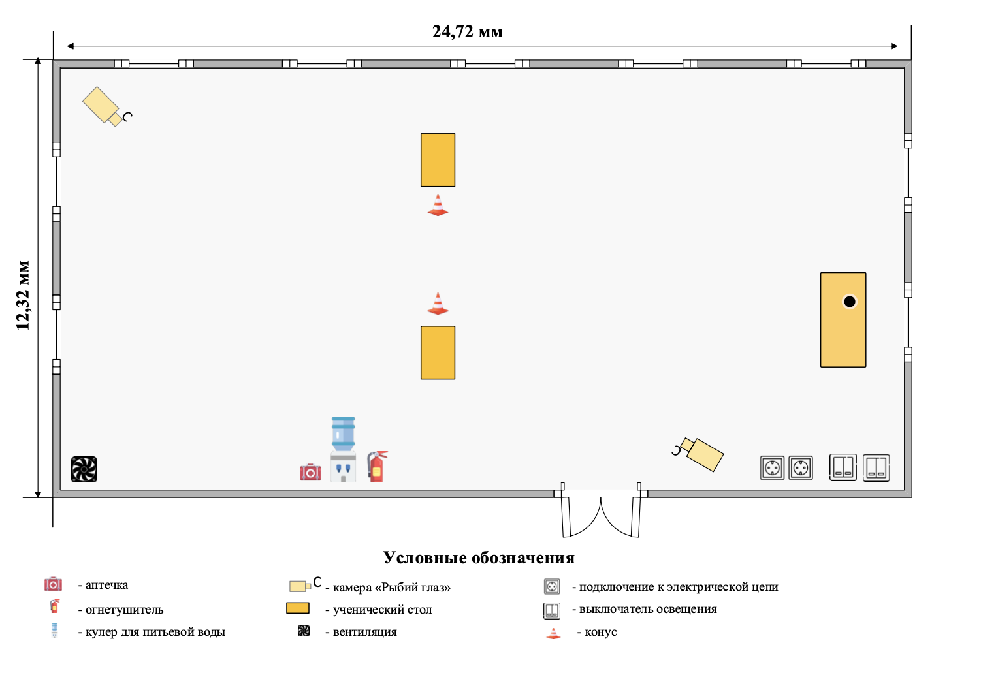**Большой спортивный зал**

**Рабочая зона «Медицинский полигон»**

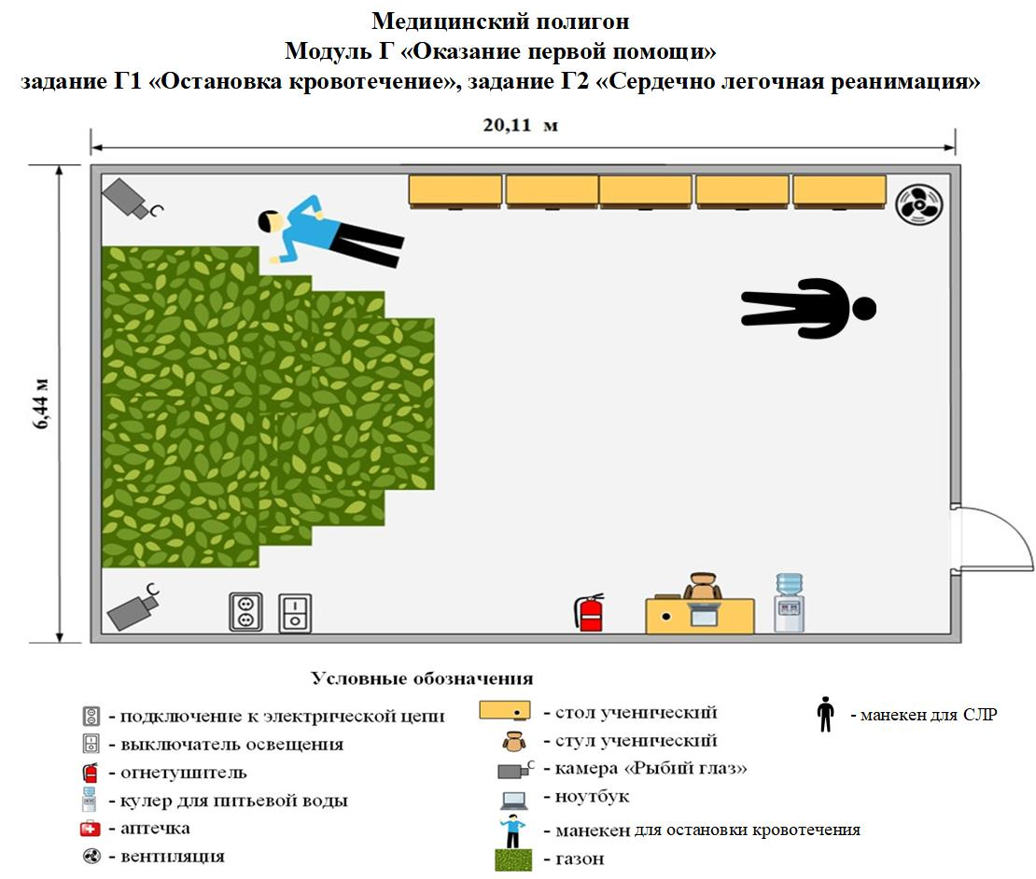

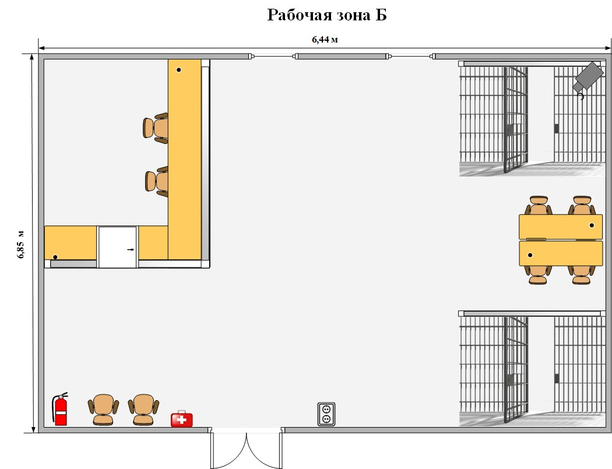

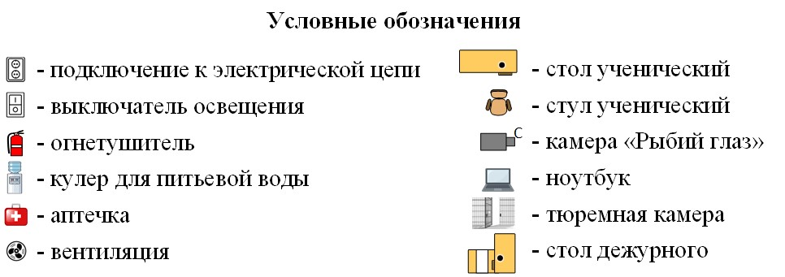

**Рабочая зона «А»**

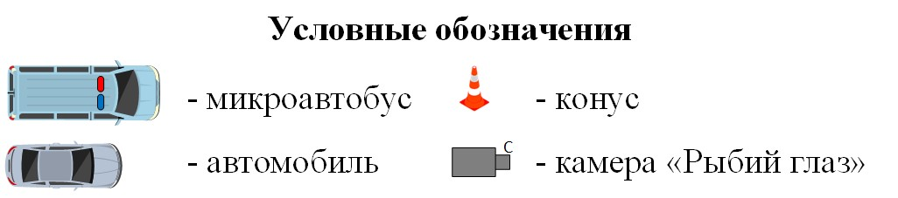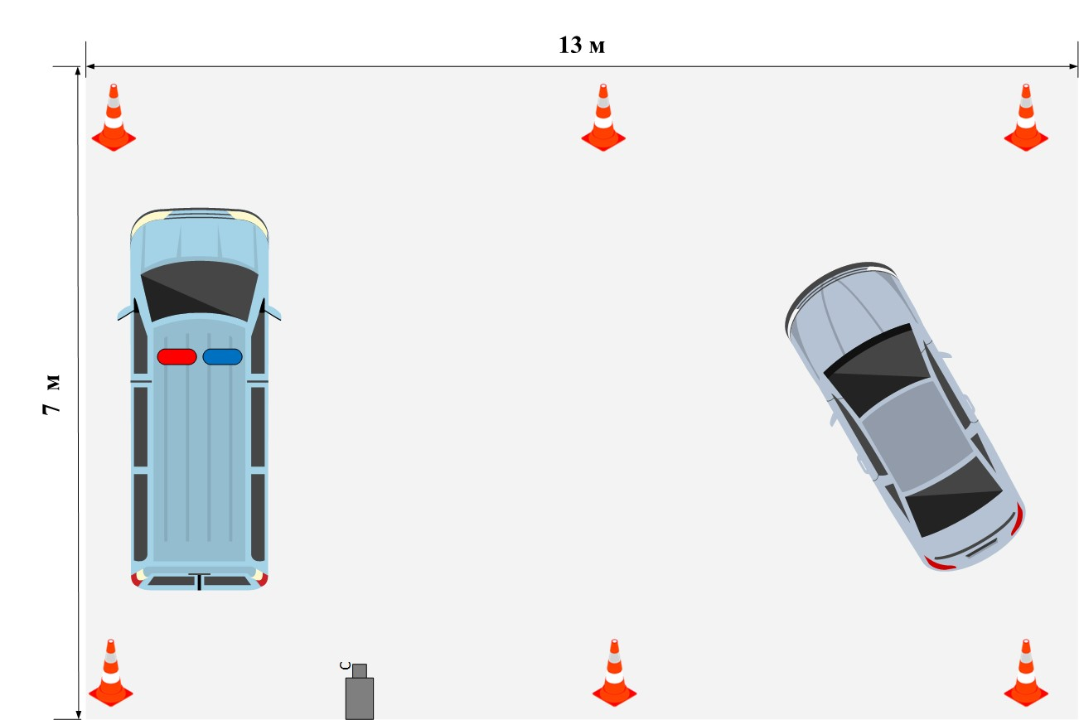

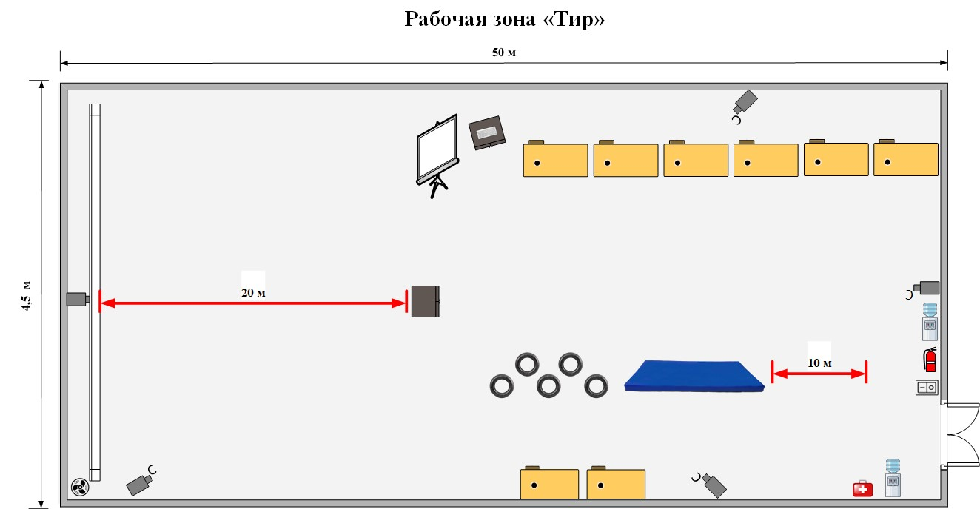

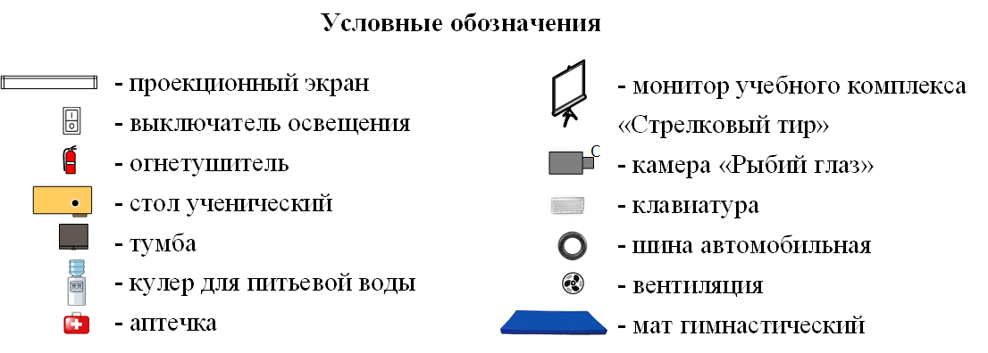

**Рабочая зона «Тир - пистолет»**

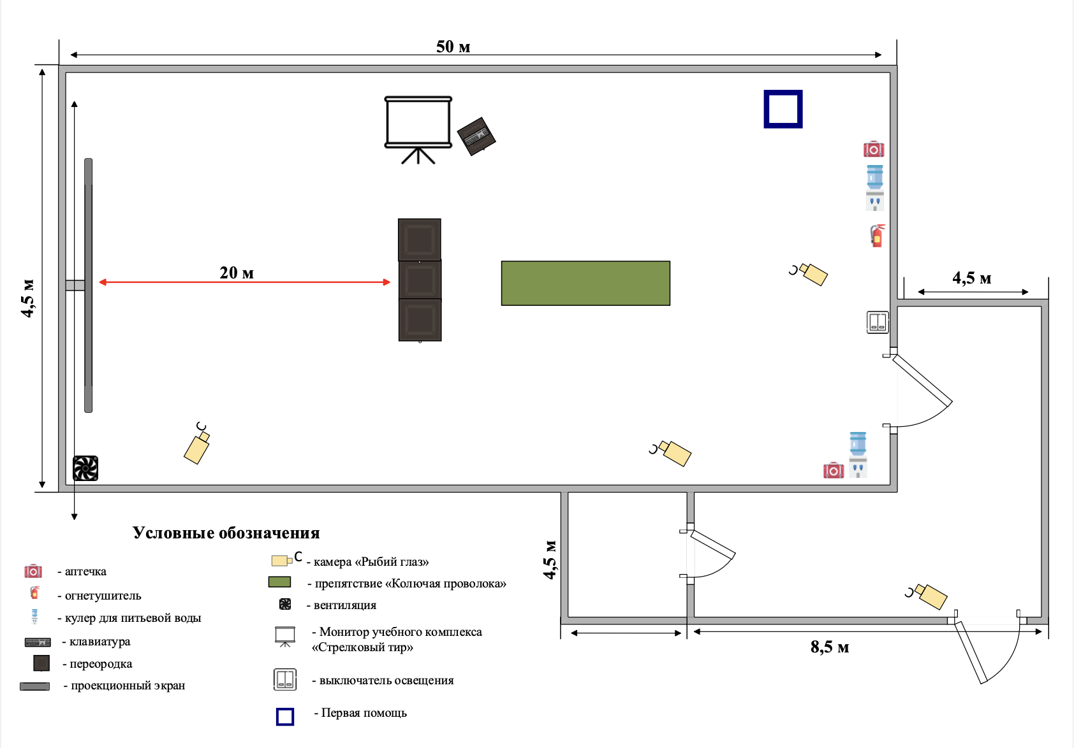

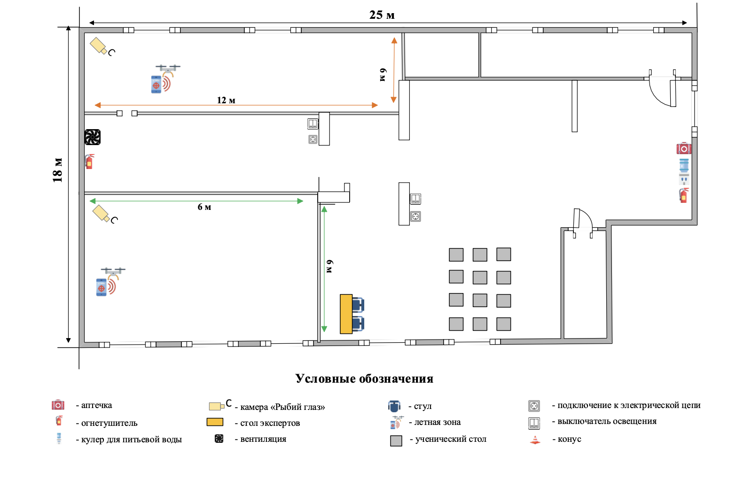**Рабочая зона «Полигон БПЛА»**

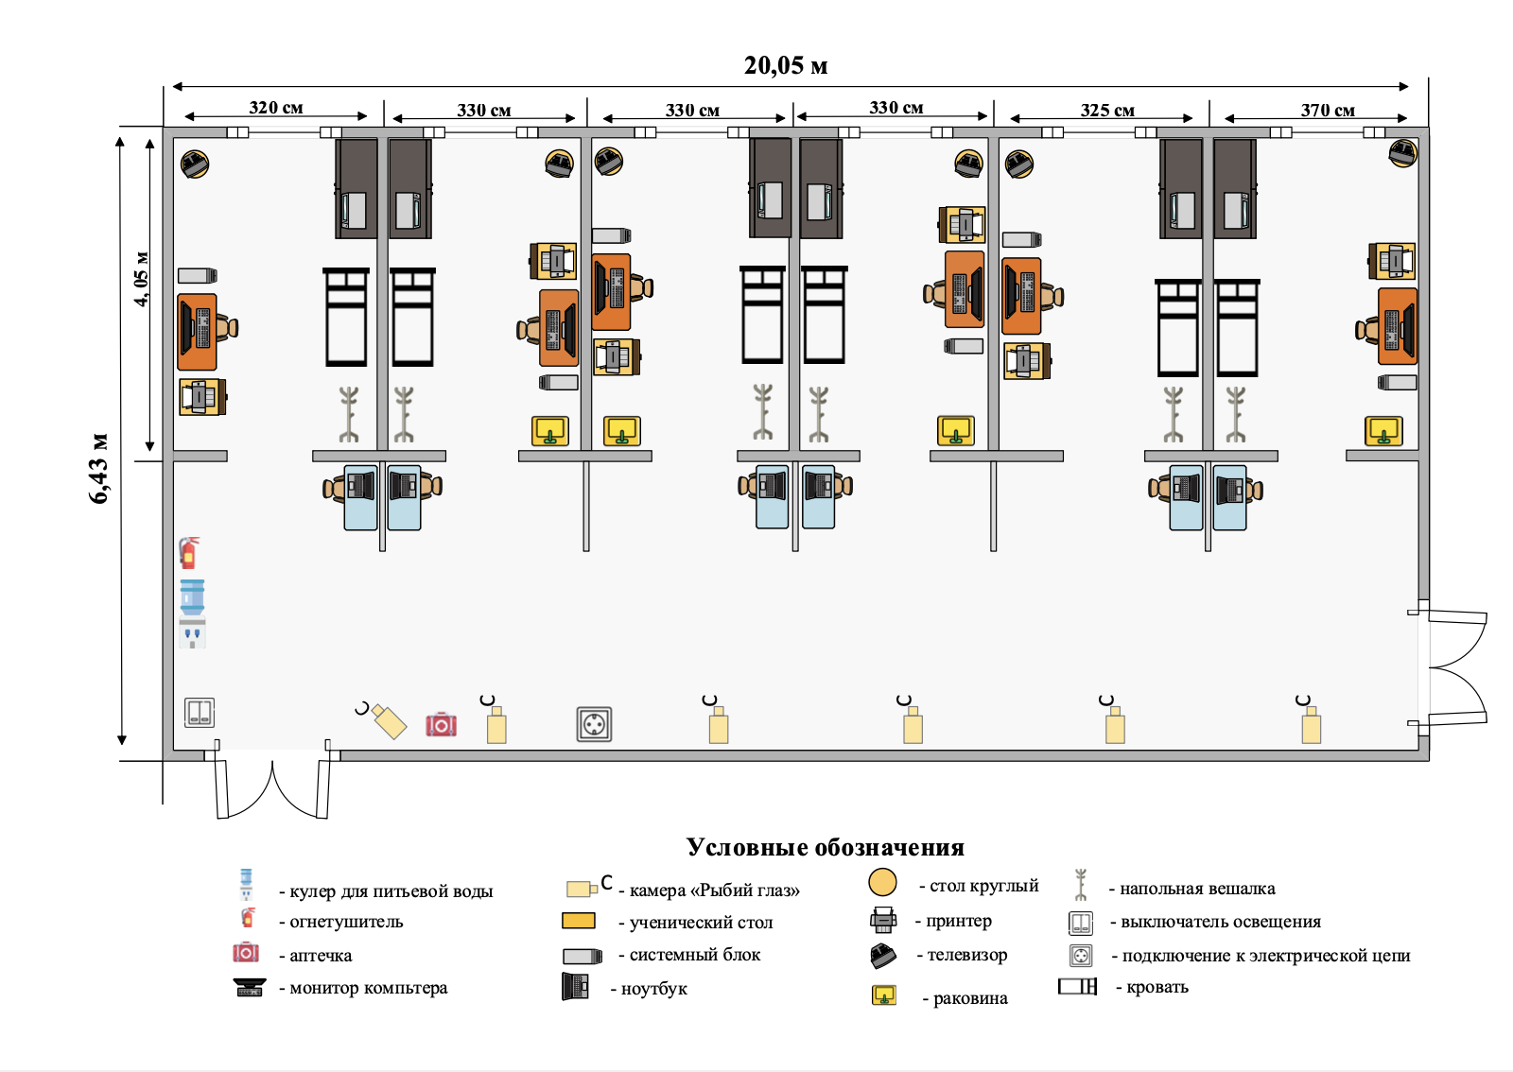**Рабочая зона «Тактический полигон»**

